C6.5 | Lire et construire un croquis et sa légende
Croquis des espaces de faible densité français.
Consigne : Construisez la légende du croquis sur les espaces de faible densité français avec les informations suivantes : Diagonale des faibles densités / Stations de ski/ Migrations des néoruraux / Attraction des territoires du Sud / Espaces de faible densité / Parcs nationaux
1. Identifiez les figurés et les couleurs sur le croquis page 259 avec l’aide de la carte p 258 afin de construire votre légende et les reporter sur le croquis ci-dessous
2. Reproduisez les couleurs ou figurés utilisés sur le croquis et associez les aux informations données ci -dessus puis classez les dans les bonnes rubriques de la légende.
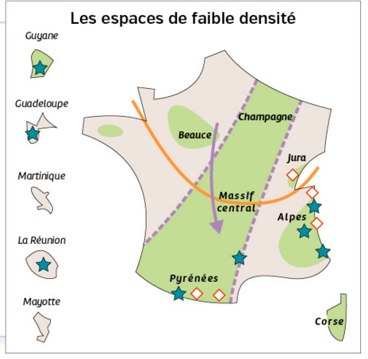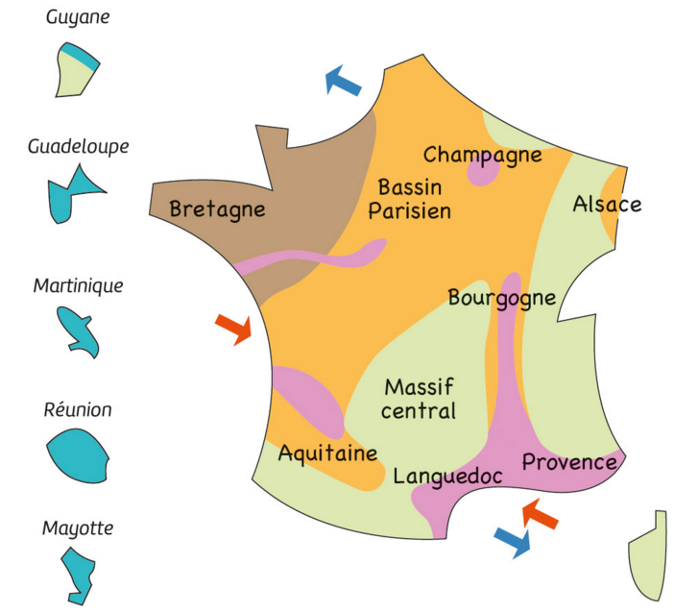

1. Espaces de faible densité : 2. Dynamique de renouvellement :

LEGENDE

